Gazette du 1er Avril 2016
Mercredi dernier, ayant pu au dernier moment me libérer, je décidais vers 14h30 d’aller essayer mon footy pour quelques nouveaux réglages.
Ayant quelques soucis de téléphone je n’ai pu prévenir les skippers.
Arrivant sur place Michel Tanguy était présent et essayait des nouveaux jeux de voile pour son classe M ci-dessous.
Un magnifique bateau.

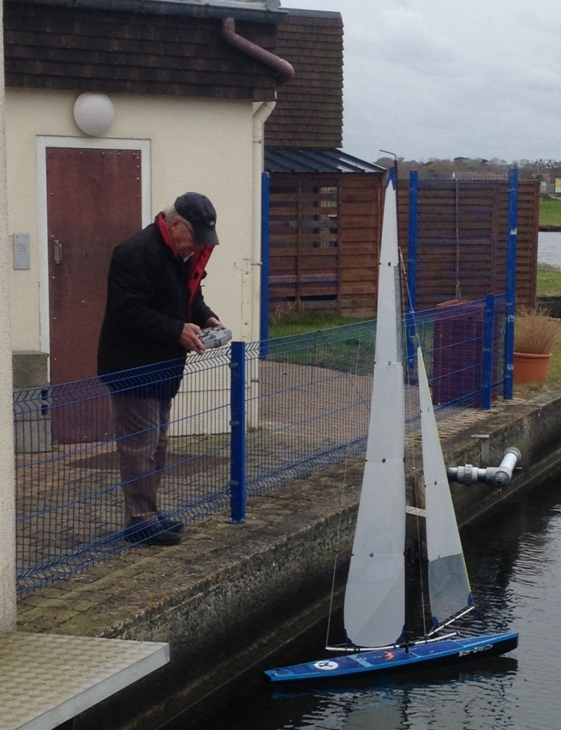

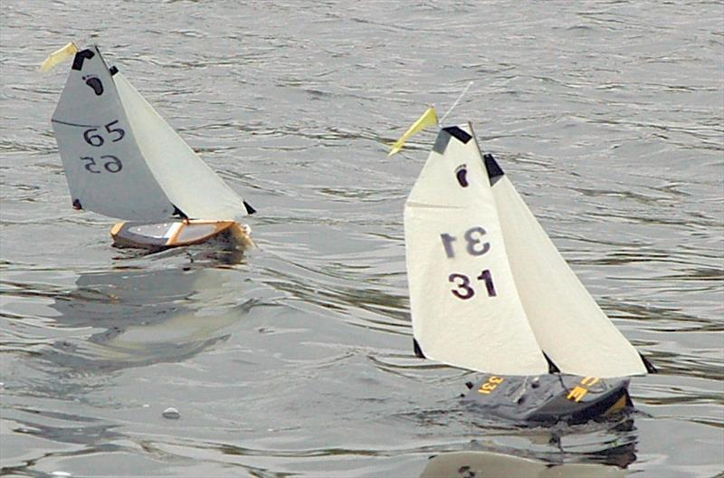

Vers 15 heures nous décidions de faire une régate de footy.
Les bateaux étant fiables maintenant, cela nous a permis de régater et de faire une quinzaine de manches. Nous échangions les bateaux à chaque manche.
Le résultat : Philippe gagne 10 manches et Michel 5.
Les bateaux étaient très équilibrés et marchaient très bien.
Nous nous sommes aperçus que le poids du gréement était très important pour le bon équilibre du bateau. : De nouveaux gréements sont en construction.
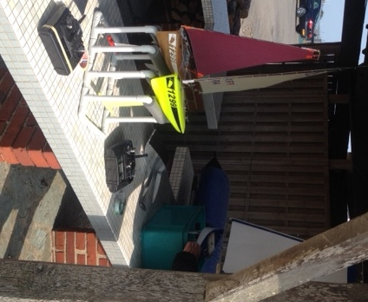

Le club de Courseulles existant depuis une dizaine d’année, nous axions nos sorties principalement sur la régate. Pendant 5 ans environ des régates de micro magic.
Puis depuis 5 ans, des compétitions de Laser et depuis un an des régates de Footy.
Depuis quelques mois des nouveaux skippers nous ont rejoint avec d’autres séries (classe 1 mètre , classe M et divers).
Après discussion et réflexion avec quelques skippers, nous avons pris la décision petit à petit de faire 2 clubs en un.
1) Une section dédiée uniquement a la compétition officielle (Laser et Footy) avec qualification pour des régates Nationales et Internationales et classement.
2) Une section loisir dédiée a la navigation plaisir de différentes séries, de conseils de construction, le plaisir de voir naviguer des beaux bateaux.
Nous réfléchissons a ce jour comment coupler les deux axes sur une même journée par exemple.
Nous recherchons un responsable pour la partie « loisir » les candidatures sont ouvertes…..

Poisson d'avril ( historique)
Un poisson d’avril est une plaisanterie, voir un canular, que l’on fait le 1er avril à ses connaissances ou à ses amis. Il est aussi de coutume de faire des canulars dans les médias, aussi bien presse écrite, radio, télévision que sur Internet.
Pour les enfants, il consiste à accrocher un poisson de papier dans le dos des personnes dont on veut se gausser. « Poisson d’avril ! » est aussi l’exclamation que l’on pousse une fois qu’une des plaisanteries est découverte.

Sortie et régate Dimanche 3 Avril à Courseulles
Beau temps et douceur…
08:00 | 8 °C |  | 20 | 35 | -- | 91 % | 1008 hPa
11:00 | 11 °C |  | 25 | 35 | -- | 81 % | 1009 hPa

Programme
De 9 heures a 9h30 régate Footy (régate officielle, classement Normandie si 3 Footys)
De 9h30 a 11h régate Laser (régate officielle classement Normandie s i 4 bateaux)
De 11h a 12 h15 entrainement.

A bientôt

Philippe

